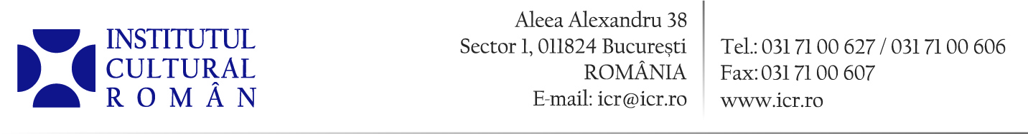

26 noiembrie 2015

Nicolas Simion Group concertează în Olanda de Ziua Națională a României
Ziua Națională a României va fi sărbătorită în Olanda prin două concerte de jazz susținute de Nicolas Simion Group la Venlo și 's-Hertogenbosch (Den Bosch). Muzicianul de jazz de origine română Nicolas Simion (saxofon, clarinet) va concerta alături de trompetistul Ryan Carniaux (SUA), pianistul Mike Roelofs (Olanda), toboșarul Ralf Gessler (Germania) și basistul Martin Gjakonovski (Macedonia).
Organizate de Asociația Culturală 7 Dreams, cu sprijinul Institutului Cultural Român, prin Direcția Relații Internaționale, concertele vor avea loc marți, 1 decembrie 2015, ora 19.30, pe scena Domani din localitatea Venlo, provincia Limburg, și miercuri, 2 decembrie 2015, ora 20.00, la centrul cultural Artuarium din 's-Hertogenbosch (Den Bosch), provincia Noord-Brabant.
Vor fi interpretate creații originale inspirate din folclorul românesc, rezultate din cooperarea celor cinci muzicieni, precum și o lucrare special dedicată Zilei Naționale a României, compusă de Nicolas Simion, prezentată în primă audiție în cadrul celor două concerte. De asemenea, va fi lansat CD-ul „Romanian Impressions".

Contact: Direcția Comunicare și IT, biroul.presa@icr.ro, 031 7100 624.

